五年级数学上册《梯形》应用题

1、一块梯形的麦田，上底是36米，下底是54米，高是40米，求这块麦田的面积。
解：（36+54）×40÷2=1800（平方米）

2、计算下面各梯形的面积。（单位：厘米）
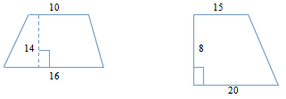
解：（16+10）×14÷2 =182（平方厘米）
（15+20）×8÷2 =140（平方厘米）

3、有一块梯形花地，上底是8米，下底是10米，高是4.8米。已知每株花占地0.06平方米，这块地能种花多少株？
解：（8+10）×4.8÷2÷0.06=720（株）

4、一个梯形的上底是12分米，高是8分米，面积是108平方分米。这个梯形的下底是多上分米？
解：108×2÷8-12=15（分米）

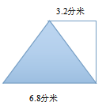
5、已知梯形的面积是20平方分米，求阴影部分的面积。

解：20×2÷（3.2+6.8）=4（分米）

五年级数学上册《梯形》应用题

6、如图所示，大正方形的边长是12米，小正方形的边长是5米，求阴影部分的面积。
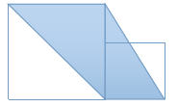

解：（5+12）×12÷2=102（平方米）

7、下图中，阴影部分的面积是13.5平方厘米，着个梯形的面积是多少？
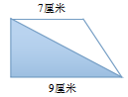

解：13.5×2÷9=3（厘米）
（7+9）×3÷2=24（平方厘米）

8、用篱笆围城一个梯形养鸡场，一边利用房屋的墙壁，篱笆的 长是65米，求养鸡长得面积。
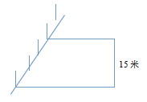

解：（65-15）×15÷2=375（平方米）

